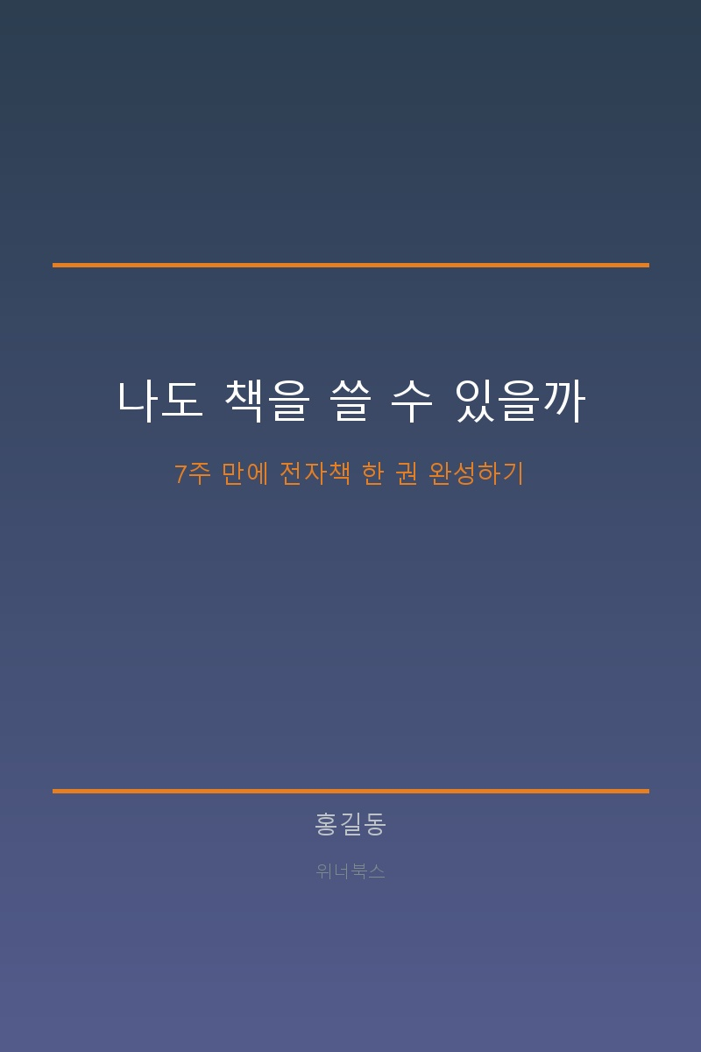

나도 책을 쓸 수 있을까
7주 만에 전자책 한 권 완성하기

안내
이 원고는 실제 출판용 책이 아닌 EPUB 변환 실습용 샘플북입니다.
내용이 아닌 형식(목차, 스타일, 박스, 이미지 배치 등)만 참고해주세요.
표지 이미지도 실습용으로 제작된 샘플입니다.

저자: 홍길동
출판: 위너북스
발행: 2026년 4월 1일

이 책의 저작권은 저자에게 있습니다.
무단 전재와 복제를 금합니다.

ISBN: 979-11-XXXXX-XX-X (전자책)
목차
━━━━━━━━━━━━━━━━━━━━

프롤로그 당신도 작가가 될 수 있습니다
Chapter 1 왜 지금, 책을 써야 할까
당신의 경험은 누군가의 교과서다
전자책은 가장 빠른 출판 방법이다
Chapter 2 7주 만에 책 한 권 쓰는 법
기획이 80%다
하루 30분, 매일 쓰기
에필로그 당신의 책이 세상에 나오는 날
저자 소개

프롤로그: 당신도 작가가 될 수 있습니다

"저는 글재주가 없는데요."
위너책쓰기 첫 수업에서 가장 많이 듣는 말입니다. 그리고 7주 후, 그 분들은 전자책 한 권을 완성합니다. 글재주가 생긴 걸까요? 아닙니다. 원래 가지고 있던 이야기를 꺼내는 법을 배운 것뿐입니다.
이 책은 글을 잘 쓰는 법을 알려주지 않습니다. 대신, 당신이 이미 가지고 있는 경험과 지식을 한 권의 책으로 만드는 과정을 안내합니다.

"모든 사람에게는 최소한 한 권의 책이 들어있다."
- 크리스토퍼 히친스

✅ 핵심 포인트
이 책의 핵심 약속: 7주 동안 매일 30분씩 투자하면, 전자책 한 권을 완성할 수 있습니다. 글재주는 필요 없습니다. 당신의 경험이면 충분합니다.

준비되셨나요? 그럼 시작해봅시다.

CHAPTER 1
━━━━━━━━━━

왜 지금, 책을 써야 할까
━━━━━━━━━━

당신의 경험은 누군가의 교과서다

10년 넘게 한 분야에서 일했다면, 당신은 이미 전문가입니다. 문제는 그걸 모른다는 겁니다.
미용실을 20년 운영한 원장님은 '고객 응대'에 대해 경영학 교수보다 더 실전적인 지혜를 갖고 있습니다. 보험 설계사 15년 차는 '거절을 이기는 법'에 대해 누구보다 깊은 통찰이 있습니다.
당신이 당연하게 여기는 것이, 다른 사람에게는 간절한 정보입니다.
책은 그 간격을 메워주는 다리입니다. 당신의 경험을 글로 정리하면, 같은 길을 걸을 누군가에게 가장 현실적인 가이드가 됩니다.

💡 TIP
자신이 전문가인지 확인하는 간단한 테스트: 주변 사람이 당신에게 조언을 구한 적이 있나요? 있다면, 그 주제가 바로 당신의 책 주제입니다.

전자책은 가장 빠른 출판 방법이다

종이책 출판을 떠올리면 머리가 복잡해집니다. 출판사 찾기, 인쇄, 유통, 재고 관리... 하지만 전자책은 다릅니다.

항목 | 종이책 | 전자책
초기 비용 | 100~300만 원 | 0원
재고 리스크 | 있음 (과잉 재고) | 없음 (디지털)
수정 가능 | 재인쇄 필요 | 즉시 수정
유통 범위 | 서점 계약 필요 | 전 서점 동시 등록

물론 종이책만의 매력이 있습니다. 서점에 꽂힌 내 책을 보는 감동은 전자책으로 대체할 수 없죠. 하지만 처음 책을 쓰는 사람에게 전자책은 가장 현실적인 첫걸음입니다.

"완벽을 기다리면 아무것도 시작하지 못한다. 일단 시작하라, 그리고 고쳐라."
- 셰릴 샌드버그

⚠️ 주의
전자책도 ISBN이 필요합니다! 한국출판문화산업진흥원(KPIPA)에서 무료로 발급받을 수 있습니다. 서점 등록 전에 미리 신청하세요.

CHAPTER 2
━━━━━━━━━━

7주 만에 책 한 권 쓰는 법
━━━━━━━━━━

기획이 80%다

많은 분이 바로 글을 쓰기 시작합니다. 그리고 3일 만에 멈춥니다. 뭘 써야 할지 모르겠으니까요.
기획은 '뭘 쓸까'를 정하는 과정입니다. 기획이 탄탄하면 글쓰기는 빈칸 채우기가 됩니다.

✅ 핵심 포인트
기획의 3요소:
1. 누구를 위한 책인가? (타겟 독자)
2. 읽고 나면 뭐가 달라지나? (독자의 변화)
3. 나만 쓸 수 있는 이유는? (차별점)

이 세 가지가 명확하면, 목차는 자연스럽게 나옵니다. 목차가 나오면, 매일 한 챕터씩 채워가면 됩니다.
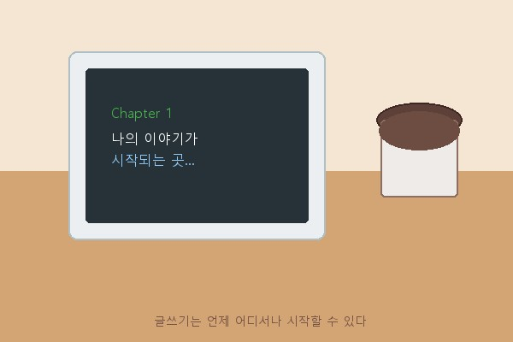
글쓰기는 거창한 준비 없이, 노트북 하나로 시작할 수 있다.

📋 체크리스트
☐ 나의 핵심 전문 분야를 한 줄로 정리했다
☐ 타겟 독자를 구체적으로 설정했다 (예: 40대 직장인 엄마)
☐ 독자가 얻을 변화를 한 문장으로 썼다
☐ 경쟁서 3권 이상 조사했다
☐ 목차(6~10챕터) 초안을 완성했다

하루 30분, 매일 쓰기

기획이 끝나면 이제 쓸 차례입니다. 여기서 가장 중요한 규칙은 딱 하나입니다.
매일 30분, 무조건 앉아서 쓴다.

잘 써야 한다는 부담을 버리세요. 첫 원고는 누구나 엉망입니다. 헤밍웨이도 이렇게 말했습니다.

"모든 첫 번째 원고는 쓰레기다."
- 어니스트 헤밍웨이

초고는 '생각을 꺼내는' 과정입니다. 다듬는 건 나중이에요. 일단 꺼내세요.
7주 과정의 2~6주차 동안 매일 30분씩 쓰면,
35일  집필 기간 | 500자/일  하루 목표 | 17,500자  총 분량

💡 TIP
글이 안 써질 때의 비밀 무기: AI를 활용하세요! 챗GPT에게 '이 주제로 독자에게 해줄 조언 5가지를 알려줘'라고 물어보면, 생각의 물꼬가 트입니다. AI가 써준 글을 그대로 쓰는 게 아니라, 내 생각을 꺼내는 도구로 활용하는 겁니다.

에필로그

당신의 책이 세상에 나오는 날

이 책을 끝까지 읽어주셔서 감사합니다.
아마 지금 두 가지 생각이 교차하고 있을 겁니다. '나도 할 수 있을 것 같다'와 '근데 진짜 될까?'가 동시에요.
답은 간단합니다. 해보면 됩니다.
위너책쓰기를 거쳐간 수강생 중 '나는 원래 글을 잘 썼다'고 말하는 분은 한 명도 없었습니다. 모두가 처음이었고, 모두가 불안했습니다. 하지만 7주를 함께 걸으면, 어느새 전자책 한 권이 완성되어 있습니다.
당신의 이야기는 세상에 나올 가치가 있습니다.
지금 이 순간이 시작입니다. 노트를 펴고, 첫 문장을 써보세요. 완벽하지 않아도 됩니다. 그 한 줄이 한 권의 책이 되는 날이 올 겁니다.

저자 소개

홍길동
콘텐츠 마케팅 전문가이자 전자책 출판 코치. '위너책쓰기' 프로그램을 통해 100명 이상의 1인 저자를 배출했다. AI와 글쓰기의 교차점에서 누구나 자기 이야기를 책으로 만들 수 있는 방법을 연구하고 가르치고 있다.
블로그: blog.naver.com/example

